VERMES MIKLÓS FIZIKAVERSENY

II. forduló
2010. március 27., Segesvár
IX. osztály

JAVÍTÓKULCS

1. feladat

a) 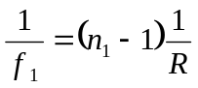, 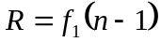, 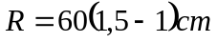, 
b) A lencserendszer három n₁ törőképességű lencséből és két folyadéklencséből áll,
melyekre írhatjuk:
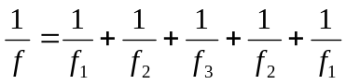. Mivel 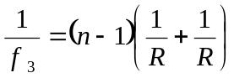, 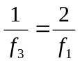, ezért 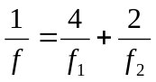
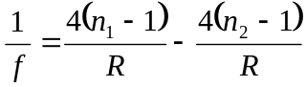, 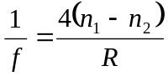, 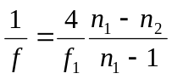, ahonnan n₂ ≈ 1,458
c) 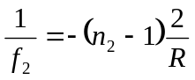, 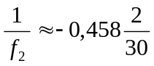, 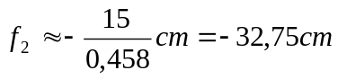

2. feladat

1) Így a légcsavar nem veri a fényt a pilóta szemébe.
2) A vízre eső fénynek csak egy része verődik vissza, a többi része behatol a vízbe.
3) Mivel a fény merőlegesen esik a prizmára i = 0  r = 0. De A = r + r’ r’ = A
vagyis a fény a másik törőfelületre A szög alatt esik. Így 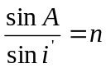 és 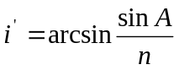.
4) Jelöljük n_{l}-lel a lencse és n_{k}-val a környezet abszolút törésmutatóját.
A kétszer domború lencse gyűjtőlencse, ha 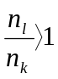
és szórólencse, ha 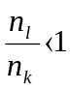
A kétszer homorú lencse szórólencse, ha
gyűjtőlencse, ha
5)
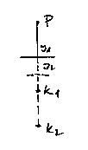 | P a rögzített pont helyzete  A tükör kezdeti helyzete  A tükör helyzete az elmozdulás után  A kép helyzete kezdetben  A kép helyzete az elmozdulás után

A kép elmozdulása: K₁K₂ = PK₂-PK₁, a tükör elmozdulása: I₁I₂ = PI₂-PI₁
K₁K₂ = 2PI₂-2PI₁ = 2(PI₂-PI₁), K₁K₂ = 2I₁I₂

6) A szögek nem változnak meg, mert azoknak a nagysága nem függ az oldalak hosszától.

7) Arra gondoltak, hogy a levelekre került esőcseppek lencsékként szerepelnek,
amelyek fókuszolhatják a napsugarakat, ezáltal pedig kiégethetik a leveleket.

3. feladat

1) Ha lencsére fényt ejtünk, akkor az R sugarú részen kétszer megy át a fény, ezért annak
törőképességét kétszer kell számolni, hiszen az ezüstrétegről visszavert sugarak újból átmennek
azon. Az ezüstözött rész úgy szerepel mint egy domború tükör, ezért az egész
rendszer törőképessége.
a) 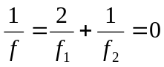, 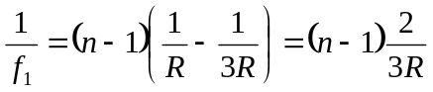, 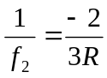, 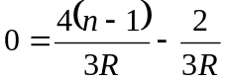, 4n = 6
n = 1,5
b) 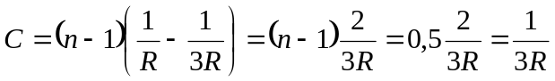, 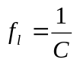
c) gyűjtőjellegű
2) 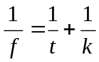  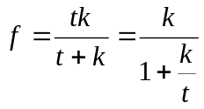. Mivel 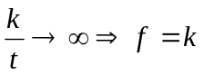, k = -d_{max}, k = -50cm
f = -50cm = -0,5m, 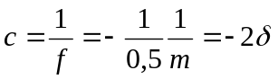
A -50cm-es képtávolság azt jelenti, hogy az a kép, amelyet a szemüveglencse létrehozott ugyanazon az oldalon van, amely felől a sugarak a lencsére estek, ezért a szemünk előtt keletkezik, és így a szemünk szempontjából az a kép, amit szemüveg megalkotott valódi tárgy lesz. A feladat második felében meg kell keresnünk azt a tárgytávolságot, amelyből a kép a szemünktől d_{min} távolságban lesz. Ez azt jelenti, hogy az új képtávolságnak a -d_{min}-nal kell egyenlőnek lennie: 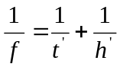, t’ ≈ 8,14cm

